灰色预测与优化
在灰色理论中，白指信息完全，黑指信息缺乏，灰指信息不完全。信息不完全的系统便是灰色系统。例如，农牧耦合系统中物质循环和能量流动的信息就是不完全的。因此，农牧耦合系统是灰色系统。
目前，灰色理论在农牧耦合系统中应用较多的是灰色预测和灰色优化决策。

1灰色预测
所谓预测就是根据客观事物的过去和现在的发展规律，借助于科学的方法和先进的技术手段，对其未来的发展趋势和状况进行描述和分析，并形成科学的假设和判断，对于一个将来出现的、现在没有诞生的未来系统，必然是既有已知信息，又有未知或不完全确知的信息并且处于连续变化的动态之中，所以说“预测未来”从本质上说是灰色问题，基于灰色动态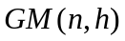模型的预测称为灰色预测。灰色系统建立的模型是微分方程的时间连续函数模型，n表示微分方程的阶数，h表示变量的个数，灰色预测具有以下特点：①灰色预测需要的数据量较少；②灰色预测方法计算简单。虽然模型建立在较深的高等数学基础上，但它的计算步骤却不烦琐，多数可用手工完成，借助数学软件计算则更为迅速；③灰色预测不需要太多的关联因素，因而资料比较容易取得；④灰色预测既可用于近期、短期，也可用于中长期预测。
灰色预测的基本方法大致可分为三类：①数列预测，即对某个系统或因素发展变化到未来某个时刻出现的数量大小进行预测；②灾变预测，即对某个时间是否会发生某种“灾变”，或某个异常值可能在什么时间出现等进行预测；③系统预测，即对某个系统中一些变量或因素间相互协调发展变化的大小及其数量进行预测。
在这些预测方法中，灰色数列预测应用最为普遍，灰色数列预测是指利用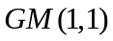模型，对时间序列进行数量大小的预测。下面介绍灰色数列预测求解的基本步骤。
设有原始数据列
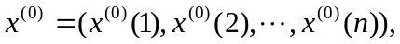 （n为数据个数）
模型相应的微分方程为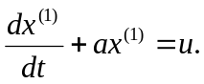
记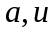为参数向量a 的元素，即
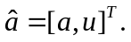
模型求解的基本步骤为：
（1）原始数据累加生成，得到
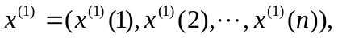
式中 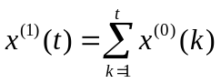 t＝1,2，…，n.
（2）构造累加矩阵B与常数项向量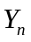即
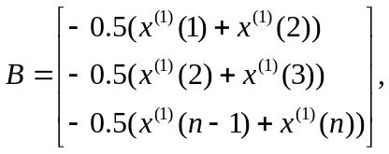
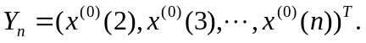
（3）用最小二乘法求解灰参数,则
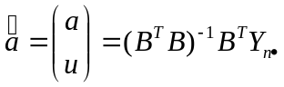
（4）将灰参数代入时间函数，则
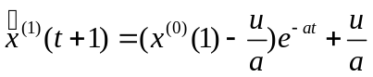
（5）对⁽¹⁾(t)求导还原得到
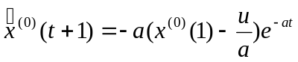
或 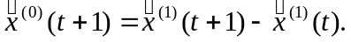
（6）计算x⁽⁰⁾(t)与⁽⁰⁾(t)之差及相对误差。
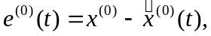
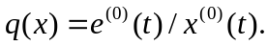
（7）利用模型进行预测
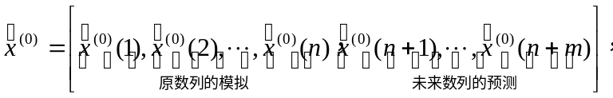

2灰色优化
灰色优化是指在优化设计中含有信息不完全的因素（即灰数），灰色优化的数学模型与普通优化的数学模型一样，也是从设计变量、目标函数和约束条件给出的。
灰色优化一般是将约束条件或约束式中的系数作为灰数。
灰色优化的特点是：能够反映约束条件随时间变化的情况，不像线性规划那样是静止的；灰色优化的约束式变量作为灰数，更符合实际情况，灵活性更大，有解的可能性更大。灰色优化分预测型线性规划和漂移型线性规划两类（邓聚龙，1988）。
（1）预测型线性规划
预测型线性规划数学模型：
目标函数：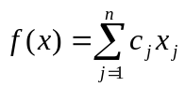；
约束条件为：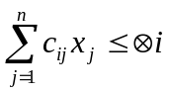 ＝1,2，…，m; x_{j}≥0 j=1,2,…,n.
预测型线性规划中仅约束值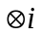为灰数，可以通过模型预测，将灰数白化，然后按一般线性规划的方法求解。
（2）漂移型线性规划
漂移型线性规划的数学模型：
目标函数为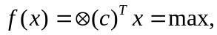
式中x=(x₁，x₂,…x_{n})^{T} 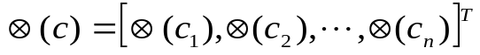.
c₁，c₂,…,c_{n}是灰数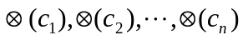的一组白化值，且有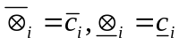
约束条件为：
(A)x≤b,x≥0,
(A)=[(a_{ij})],
b=(b₁,b₂,…,b_{m})^{T}
A是（A）的白化矩阵，且有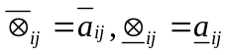
有灰系数漂移关系式：
(c_{j})=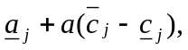
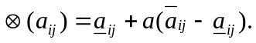
式中，a为白化漂移系数，0≤a≤1.
漂移型线性规划规定a取数一致，即目标函数和约束方程中的a取相同的值。定义为μ_{a}为a值下的可信度，则
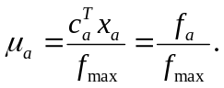
综上所述，可得漂移型线性规划的求解步骤如下：
①给出满意的可信度值的值，然后对约束方程灰系数取a=0，对目标函数灰系数取a=1，求取_{max};
②给出一个a值，求取_{a};
③计算可信度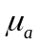；
④判断。如果大于或等于所给出的满意可信度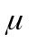，则已得到满意结果，停止计算，否则，取得一个a，再重复上述计算，直到满足要求为止。
目前，在优化研究中的一般采用的优化方法有线性规划、非线性规划、动态规划、多目标决策等。用这些方法优化求解实际问题时，存在不同程度的“维数灾难”，即随着问题规模的扩大和约束条件的增加，以至求解时间的急剧增加，容易产生“组合爆炸”而不可解。

